**BYTEWISE**

**WEEK-2**

**OUTPUTS:**

Q1:

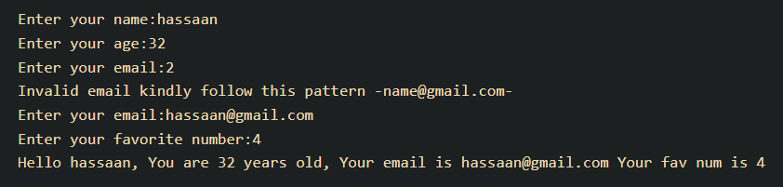

Q2:

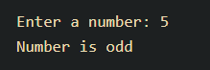

Q3:

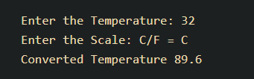

Q4:

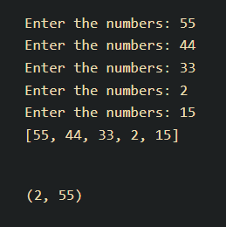

Q5:

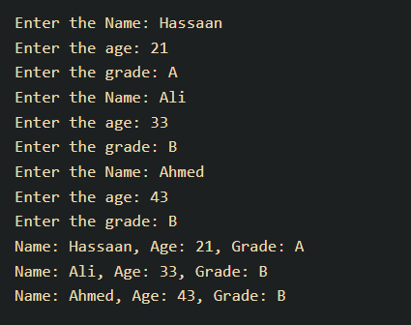

Q6:

